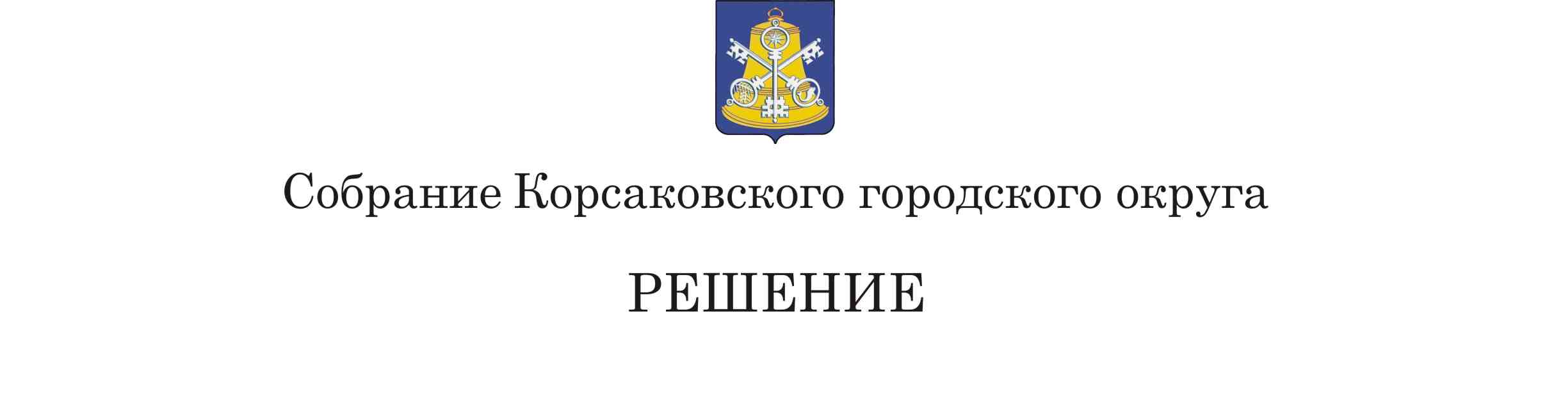

Принято___________________________

на________ заседании ________ созыва

|  |
| --- |
| Об утверждении плана нормотворческой деятельности Собрания Корсаковского городского округа на 2024 год |

В соответствии со статьями 27, 29 Устава муниципального образования «Корсаковский городской округ» Сахалинской области, статьей 2 Регламента Собрания Корсаковского городского округа, утвержденного решением Собрания Корсаковского городского округа от 25.12.2018 № 65/12-17, Собрание Корсаковского городского округа РЕШИЛО:

1. Утвердить план нормотворческой деятельности Собрания Корсаковского городского округа на 2024 год (прилагается).

2. Контроль за исполнением настоящего решения оставляю за собой.

Председатель Собрания

Корсаковского городского округа Л.Д. Хмыз